UBND TỈNH TÂY NINH
SỞ THÔNG TIN VÀ TRUYỀN THÔNG

HƯỚNG DẪN TRIỂN KHAI ỨNG DỤNG EOFFICE, CHỮ KÝ SỐ
CHO CÁC ĐƠN VỊ TRÊN DỊA BÀN TỈNH TÂY NINH

I. Giới thiệu
1. Tính năng
Hệ thống Văn phòng điện tử eOffice là hệ thống phần mềm hỗ trợ công tác quản lý, điều hành tại các đơn vị với những tính năng nổi trội như sau:
- Tăng cường hiệu quả làm việc: hệ thống giúp người dùng có thể giải quyết công việc của mình bất kể thời gian, địa điểm chỉ cần có máy tính và mạng internet nên sẽ hỗ trợ tốt khi phải đi công tác.
- Quản lý hồ sơ, văn bản: hỗ trợ tốt cho việc quản lý hồ sơ, văn bản để có thể dễ tìm kiếm, thống kê;
- Quản lý công việc trong nội bộ: hệ thống sẽ ghi nhận lại tất cả các dấu vết liên quan đến một hồ sơ, văn bản: hiện tại đang ở vị trí của ai, đã trải qua những ai và có ý kiến như thế nào, kết quả đầu ra như thế nào (VB phúc đáp), thay đổi màu cuản trích yếu VB trong thư mục khi VB quá hạn và sẽ hiện thị thông báo cho đến khi công việc đó được xử lý xong.
- Quản lý công việc liên quan đến các đơn vị: khi đơn vị có yêu cầu các đơn vị thực hiện báo cáo, cho ý kiến, …. Hệ thống sẽ hỗ trợ tốt hơn việc quản lý kết quả các đơn vị có thực hiện trả lời.
- Liên thông văn bản: VB được phát hành trực tiếp bằng chức năng liên thông trên hệ thống, sẽ góp phần nhanh chóng, dễ dàng quản lý, tiết kiệm chi phí và thời gian so với phát hành VB giấy.
- Thực hiện ký số: hiện tại hệ thống eOffice đã được tích hợp tính năng thực hiện ký chữ ký số giúp thuận tiện, dễ dàng hơn, lãnh đạo vẫn có thể ký duyệt VB khi đi công tác. Việc ký số cho VB đảm bảo được các yếu tố sau: xác định nguồn gốc, tính nguyên vẹn của toàn VB.
- Trao đổi, nhắn tin, gửi nhận file trực tiếp: bạn có thể trao đổi, nhắn tin, gửi file trực tiếp cho người nhận dù người nhận có đang online hay không (nếu không online thì khi người nhận đăng nhập vào hệ thống, cửa sổ thông báo sẽ hiển thị lên màn hình),

2. Ưu điểm của việc thực hiện eOffice kết hợp ký số so với việc thực hiện thủ công.
Đối tượng | TT | Nội dung | eOffice | Văn bản giấy
Chung | 1 | Quản lý hồ sơ, VB | dễ dàng tìm kiếm (VB đã nhiều năm, tìm gần đúng chính xác,...), thống kê (người đang xử lý VB đến, các việc đã thực hiện); có thể tạo lập bộ hồ sơ kèm theo các tài liệu liên quan trong cùng một trích yếu | khó tìm VB có thời gian lưu trữ lâu, phải nhớ trích yếu hoặc số VB; việc thống kê phải được theo dõi thường xuyên mới có thể thống kê
Chung | 2 | Kế thừa công việc | Cùng nội dung công việc (BC, kế hoạch, VB thực hiện theo mẫu,…) người thực hiện sau dễ dàng tìm tài liệu liên quan để thực hiện, số liệu sẽ thống nhất, hợp lý; có file mềm tương tự | phải nhờ văn thư lục tìm hoặc có bàn giao trực tiếp từ người làm trước đó
Chung | 3 | Hỗ trợ nhắc việc | Khi công việc được giao đã tới hạn xử lý (người giao việc quy định) hệ thống thường xuyên hiển thị cảnh báo; cập nhật tình trạng các công việc đang theo dõi với mục VB đang theo dõi (VB đã phân công/trình duyệt) | Phải theo dõi thủ công: số, bảng,…
Chung | 4 | Hỗ trợ xử lý công việc với hệ thống liên thông | Với tính năng liên thông gửi nhận VB trên hệ thống nên sẽ tiết kiệm chi phí (0đ), thời gian (tức thì) và có thể quản lý, theo dõi việc hồi đáp từ các đơn vị (hồi báo) | 2000đ/VB; 2 ngày/VB; việc theo dõi thông tin hồi đáp từ các đơn vị rất khó, phải tự theo dõi
Chung | 5 | Thực hiện ký số | Thiết bị chữ ký số này có thể sử dụng cho giao dịch bảo hiểm xã hội: 0 đồng | Phải thực hiện hợp đồng với đơn cung cấp: tốn phí
Chung | 6 | Chi phí văn phòng phẩm | 0đ: chuyển VB điện tử (VB đến, VB đi) | in VB giấy để trình (có thể nhiều lượt); photo VB đến/VB đi để gửi
Lãnh đạo đơn vị, phòng, đơn vị trực thuộc | 1 | Quản lý các đầu việc | Hệ thống giúp quản lý các công việc đã giao, cho hạn định thời gian | Phải theo dõi thủ công: số, bảng,…
Lãnh đạo đơn vị, phòng, đơn vị trực thuộc | 2 | Xử lý công việc, duyệt VB | Xử lý công việc mọi lúc mọi nơi (máy tính có mạng), kết hợp chữ ký số để ký duyệt VB (đi công tác, ngoài giờ) | Phải có mặt ở cơ quan để xử lý
Chuyên viên | 1 | Quản lý công việc | Các công việc đang được giao sẽ nằm trong 2 thư mục; | Phải theo dõi thủ công: số, bảng,...
Chuyên viên | 2 | Tìm kiếm tài liệu liên quan, tham khảo | Có thể tìm kiếm theo một chủ đề từ đó có cái nhìn tổng quan về chủ đề đó (một cửa, dự án …, | Khó có thể tập hợp được hết các VB liên quan
Chuyên viên | 3 | Hỗ trợ phát hành VB | Có thể tống khoảng thời gian 1 phút để hỗ trợ 1 công việc văn thưu phải mất 5 phút để thực hiện (tạo lập VB đi) | Chỉ có thể hỗ trợ thủ công, trực tiếp
Chuyên viên | 4 | Trình VB | Trình VB mọi lúc mọi nơi ên tiết kiệm được thời gian | cần phải có lãnh đạo mới trình
Văn thư | 1 | Xử lý VB đến | Giảm lượng công việc, Tiết kiệm thời gian: chuyển VB điện tử (gần như tức thì) | phải đi trình bút phê; thực hiện photo; phải đi giao đến các phòng;
Văn thư | 2 | Xử lý VB đi | Giảm lượng công việc, Tiết kiệm thời gian: do người thực hiện đã tạo lập VB đi; chuyển phát hành điện tử (1 phút/ 5 đơn vị); quản lý việc nhận VB của các đơn vị | phải thực hiện tạo lập VB đi để lấy số; phải photo VB giấy + dấu + cho thư vào bao + ghi nhãn (10 phút/5 đơn vị); không theo dõi được việc nhận VB của các đơn vị
Văn thư | 3 | Báo cáo | - dễ dàng thống kê báo cáo;  - tìm kiếm, theo dõi khi có yêu cầu | Phải theo dõi thủ công: số, bảng,…  Khó tìm kiếm, tốn nhiều thời gian

3. Mô hình chu chuyển văn bản tối ưu trên hệ thống eOffice
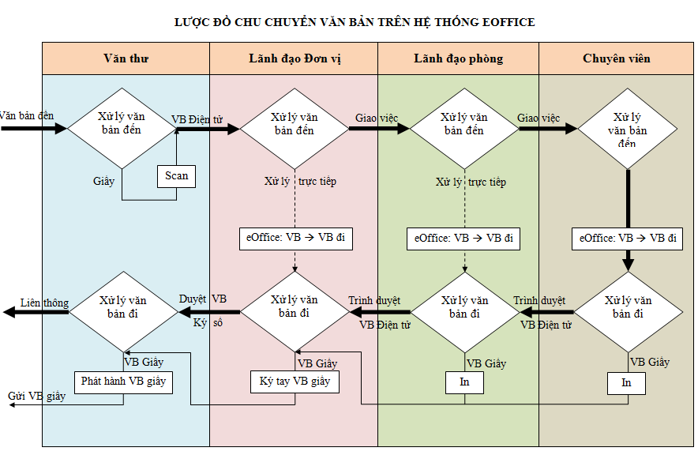
II. Hiện trạng
Nhìn chung, hiện nay việc ứng dụng hệ thống phần mềm văn phòng điện tử vẫn chỉ mới được sử dụng nhỏ lẻ tại vài cá nhân, chưa vận hành đồng bộ toàn cơ quan nên chưa mang lại hiệu quả thiết thực cho đơn vị.
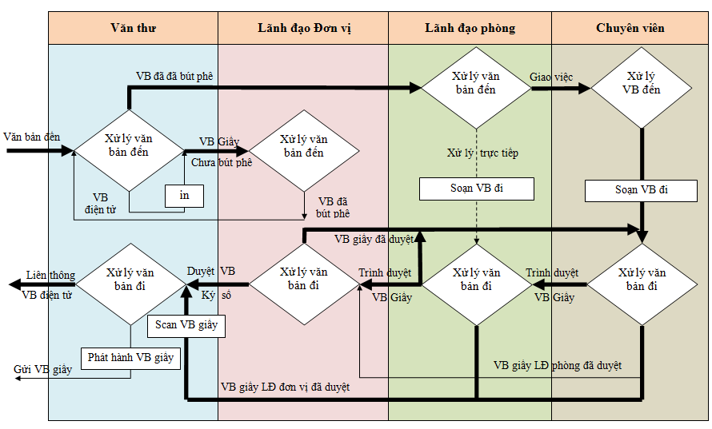

III. Đề xuất giải pháp
1. Mô hình đề xuất
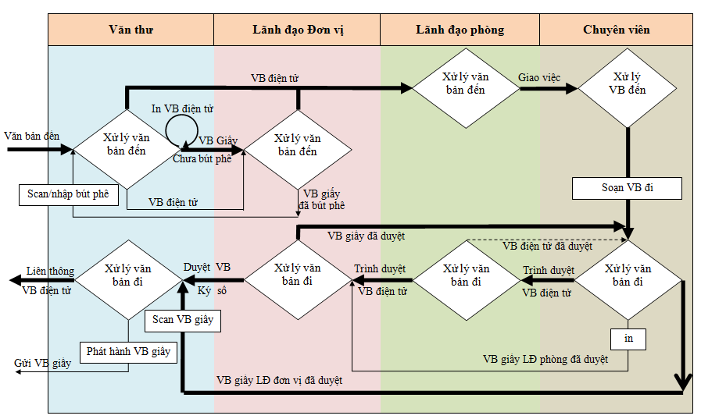
2. Thuyết minh cho mô hình đề xuất
2.1. Quy trình quản lý văn bản đến
2.1.1. Văn thư
Văn thư xử lý văn bản đến dành cho 02 cách thức xử lý của lãnh đạo: xử lý trực tiếp trên eOffice và xử lý thủ công, cụ thể như sau:
a. Lãnh đạo xử lý trên eOffice
- Đối với văn bản giấy: nếu chưa nhận văn bản điện tử → thực hiện quét văn bản đến và lưu vào thư mục lưu trữ à tạo lập văn bản đến à chuyển đến Lãnh đạo đơn vị (hoặc người được uỷ quyền).
- Đối với văn bản điện tử liên thông: nếu chưa nhận văn bản giấy → mở văn bản liên thông đến à phân loại là văn bản đến à chuyển đến Lãnh đạo đơn vị (hoặc người được uỷ quyền).
b. Lãnh đạo xử lý thủ công
b.1. Giám đốc hoặc người được uỷ quyền bút phê
Bước 1: Trình duyệt, bút phê
- Đối với văn bản giấy: nếu chưa nhận văn bản điện tử → chuyển trình Lãnh đạo đơn vị bút phê (hoặc người được uỷ quyền).
- Đối với văn bản điện tử liên thông: nếu chưa nhận văn bản giấy → mở văn bản liên thông đến à in văn bản đến à chuyển trình Lãnh đạo đơn vị (hoặc người được uỷ quyền).
Bước 2: Văn thư thực hiện quét văn bản giấy và lưu vào thư mục lưu trữ à tạo lập văn bản đến à chuyển đến người được giao thực hiện (Phó giám đốc, lãnh đạo phòng hoặc phối hợp thực hiện).
b. Các Phó giám đốc và các lãnh đạo phòng, đơn vị trực thuộc
Nhận VB đã bút phê →photo→ chuyển đến người được giao thực hiện.
2.1.2. Lãnh đạo đơn vị
Lãnh đạo đơn vị có thể tự xử lý hoặc uỷ quyền xử lý văn bản cho người khác, cụ thể như sau:
a. Xử lý trên eOffice (trực tiếp hoặc uỷ quyền)
- Lãnh đạo đơn vị tự xử lý: Thực hiện các thao tác như phần quy định đối với người xử lý trực tiếp được quy định tại mục 2.1.5.
- Lãnh đạo đơn vị uỷ quyền xử lý văn bản cho người khác: xem xét, cho ý kiến chỉ đạo và chuyển văn bản đến Phó Giám đốc, phòng, đơn vị trực thuộc hoặc cá nhân trực tiếp xử lý.
Đối với văn bản liên quan đến nhiều Phó Giám đốc, phòng, đơn vị trực thuộc hoặc nhiều cá nhân thì cần xác định rõ người chủ trì xử lý và người phối hợp xử lý.
b. Xử lý thủ công
Thực hiện bút phê vào văn bản giấy → ghi chút theo dõi công việc → chuyển trả văn thư.
2.1.3. Các Lãnh đạo cấp phó của đơn vị
a. Xử lý trên eOffice
Các Lãnh đạo cấp phó của đơn vị có thể tự xử lý hoặc giao việc cho người khác xử lý, cụ thể như sau:
- Các Lãnh đạo cấp phó của đơn vị tự xử lý: Thực hiện các thao tác như phần quy định đối với người xử lý trực tiếp được quy định tại mục 2.1.5.
- Các Lãnh đạo cấp phó của đơn vị giao việc cho người khác xử lý: xem xét, cho ý kiến chỉ đạo và chuyển văn bản đến phòng, đơn vị trực thuộc hoặc cá nhân trực tiếp xử lý.
- Các Lãnh đạo cấp phó của đơn vị uỷ quyền xử lý văn bản: uỷ quyền trên phần mềm để cá nhân được uỷ quyền có thể chuyển văn bản cần xử lý và chịu trách nhiệm việc uỷ quyền của mình.
Đối với văn bản liên quan đến nhiều phòng, đơn vị trực thuộc hoặc nhiều cá nhân thì cần xác định rõ phòng, đơn vị trực thuộc hoặc cá nhân chủ trì xử lý văn bản và phòng, đơn vị trực thuộc hoặc cá nhân phối hợp xử lý.
b. Xử lý thủ công
Bước 1: Nhận văn bản đến đã được bút phê → Thực hiện bút phê vào văn bản giấy → ghi chút theo dõi công việc → chuyển văn bản đến người được giao thực hiện.
Bước 2: (Trực tiếp hoặc uỷ quyền) Vào mục VB đến chờ xử lý trên eOffice → mở văn bản đến → chuyển đến người được giao thực hiện
2.1.4. Các Lãnh đạo phòng, đơn vị trực thuộc
Các Lãnh đạo phòng, đơn vị trực thuộc có thể tự xử lý hoặc giao việc cho người khác xử lý, cụ thể như sau:
a. Xử lý trên eOffice
- Các Lãnh đạo phòng, đơn vị trực thuộc tự xử lý: Thực hiện các thao tác như phần quy định đối với người xử lý trực tiếp được quy định tại mục 2.1.5.
- Các Lãnh đạo phòng, đơn vị trực thuộc giao việc cho người khác xử lý: xem xét, cho ý kiến chỉ đạo và chuyển văn bản đến người trực tiếp xử lý.
- Các Lãnh đạo phòng, đơn vị trực thuộc uỷ quyền xử lý: uỷ quyền trên phần mềm để các nhân được uỷ quyền có thể chuyển văn bản cần xử lý và chịu trách nhiệm việc uỷ quyền của mình.
Đối với văn bản liên quan đến nhiều người thì cần xác định rõ người chủ trì xử lý văn bản và người phối hợp xử lý.
b. Xử lý thủ công
Bước 1: Nhận văn bản đến đã được bút phê → Thực hiện bút phê vào văn bản giấy → ghi chút theo dõi công việc → chuyển văn bản đến người được giao thực hiện.
Bước 2: (Trực tiếp hoặc uỷ quyền) Vào mục VB đến chờ xử lý trên eOffice → mở văn bản đến → chuyển đến người được giao thực hiện
2.1.5. Chuyên viên, người xử lý trực tiếp
Tại vị trí chuyên viên, người xử lý trực tiếp có 02 hình thức xử lý văn bản đến cụ thể như sau:
- Văn bản đến không cần văn bản phúc đáp, trả lời (các văn bản thông báo, nhận báo cáo từ các đơn vị, …): cập nhật thông tin à chọn nút “kết thúc” để kết thúc việc xử lý văn bản.
- Văn bản đến cần phải có văn bản phúc đáp, trả lời: Mở văn bản đến chờ xử lý à chọn vào nút Trả lời à chọn Văn bản đi để tạo văn bản đi trên hệ thống eOffice à thực hiện các bước tiếp theo theo quy trình văn bản đi được quy định tại mục 2.2.1.
2.2. Quy trình quản lý văn bản đi
2.2.1. Chuyên viên, người xử lý trực tiếp
Bước 1: chuyên viên tạo văn bản đi và trình lãnh đạo phòng, đơn vị trực thuộc hoặc lãnh đạo Sở giao việc trực tiếp
a. Lãnh đạo phòng xử lý trên eOffice
Tại vị trí chuyên viên, người xử lý trực tiếp có 02 hình thức tạo lập văn bản đi và 01 hình thức xử lý do lãnh đạo giao việc hoặc trả lại, cụ thể như sau:
- Văn bản đi do tự đơn vị phát sinh: Từ giao diện chính của eOffice, thực hiện tạo lập văn bản đi, đính kèm bản mềm của văn bản → trình lãnh đạo phòng, đơn vị trực thuộc hoặc lãnh đạo Sở giao việc trực tiếp
- Văn bản phúc đáp, trả lời (phần trích yếu văn bản “V/v phúc đáp (hoặc “V/v trả lời”) công văn số...”): Mở văn bản đến chờ xử lý à chọn vào nút Trả lời à chọn Văn bản đi và tạo văn bản đi trên hệ thống eOffice, đính kèm bản mềm của văn bản → trình lãnh đạo phòng, đơn vị trực thuộc hoặc lãnh đạo Sở giao việc trực tiếp
- Văn bản do lãnh đạo giao việc hoặc trả lại: Mở văn bản đi chờ xử lý, hoàn thiện văn bản đi, đính kèm bản mềm của văn bản → trình lãnh đạo phòng, đơn vị trực thuộc hoặc lãnh đạo Sở giao việc trực tiếp
Chuyên viên, người xử lý trực tiếp phải theo dõi quá trình xử lý văn bản đi để kịp thời báo lãnh đạo xử lý kịp thời. Khi văn bản được lãnh đạo duyệt, chuyển đến văn thư để phát hành thì sẽ nằm trong thư mục văn bản chờ phát hành, chuyên viên, người xử lý trực tiếp phải kiểm tra lại văn bản, nếu lãnh đạo không thực hiện ký số thì chuyên viên, người xử lý trực tiếp phải in văn bản để trình lãnh đạo Sở ký trực tiếp trên văn bản giấy.
Trong trường hợp cần phát hành văn bản gấp (chưa kịp chuyển bản mềm để lãnh đạo duyệt), chuyên viên, người xử lý trực tiếp phải đảm bảo chuyển bản mềm đến văn thư trong ngày để kịp thời cập nhật lên hệ thống.
b. Lãnh đạo phòng xử lý thủ công (khi lãnh đạo Sở xử lý thủ công)
Soạn thảo văn bản → in → trình lãnh đạo phòng, đơn vị trực thuộc hoặc lãnh đạo Sở giao việc trực tiếp
Bước 2: trình lãnh đạo ký duyệt VB để phát hành
a. Lãnh đạo xử lý trên eOffice: không cần phải làm gì
b. Lãnh đạo xử lý thủ công
In văn bản → trình lãnh đạo ký → chuyển văn thư (hỗ trợ phát hành)
2.2.2. Lãnh đạo phòng, đơn vị trực thuộc
a. Xử lý trên eOffice:
Lãnh đạo phòng, đơn vị trực thuộc có 03 hình thức văn bản đi:
- Tự tạo văn bản đi: Thực hiện các thao tác như phần quy định đối với người xử lý trực tiếp được quy định tại mục 2.2.1..
- Xử lý văn bản từ chuyên viên chuyển đến, xem xét và có 02 hình thức xử lý như sau:
+ Văn bản đạt yêu cầu hoặc văn bản chỉ hiệu chỉnh trực tiếp vào văn bản: chuyển trình lên lãnh đạo Sở
+ Văn bản chưa đạt, cần chuyển lại chuyên viên xử lý: cho ý kiến xử lý à chuyển trả văn bản lại cho chuyên viên.
b. Xử lý thủ công
Bước 1: Xem xét, ký nháy vào VB → chuyển VB cho người thực hiện
Bước 2: (Trực tiếp hoặc uỷ quyền) Vào mục VB đi chờ xử lý trên eOffice → mở văn bản đi → chuyển trình lãnh đạo
2.2.3. Lãnh đạo Sở
a. Xử lý trên eOffice
Lãnh đạo Sở có 02 hình thức văn bản đi:
- Tự tạo văn bản đi: Thực hiện các thao tác như phần quy định đối với người xử lý trực tiếp được quy định tại mục 2.2.1..
- Xử lý văn bản từ chuyên viên, phòng, đơn vị trực thuộc chuyển đến, xem xét và có 02 hình thức xử lý như sau:
+ Văn bản đạt yêu cầu hoặc văn bản chỉ hiệu chỉnh trực tiếp vào văn bản: chuyển văn thư của Sở để phát hành văn bản với 02 hình thức sau:
 Văn bản ký số: Lãnh đạo Sở mở văn bản đi chờ xử lý, chọn và mở tập tin văn bản cần ký số, nhập ngày vào văn bản cần ký à chuyển văn thư phát hành, hệ thống sẽ hỏi việc thực hiện ký số, lãnh đạo thực hiện ký số à chọn văn thư để chuyển phát hành.
 Văn bản ký trực tiếp trên văn bản giấy: trong thao tác chuyển văn thư phát hành văn bản, không thực hiện ký số.
+ Văn bản chưa đạt, cần chuyển lại phòng, đơn vị trực thuộc, chuyên viên xử lý: cho ý kiến xử lý à chuyển trả văn bản lại cho phòng, đơn vị trực thuộc hoặc chuyên viên xử lý.
b. Xử lý thủ công
Bước 1: Xem xét, ký VB → chuyển VB cho người thực hiện
Bước 2: (Trực tiếp hoặc uỷ quyền) Vào mục VB đi chờ xử lý trên eOffice → mở văn bản đi → chuyển văn thư phát hành
2.2.4. Văn thư
Làm thủ tục phát hành văn bản đi cho 01 trong 02 hình thức như sau:
- Văn bản được gửi liên thông (đối với đơn vị có sử dụng phần mềm Văn phòng điện tử eOffice)
+ Văn bản ký số: mở văn đi chờ xử lý à mở tập tin cần ký số à lưu sổ và phát hành, hệ thống sẽ hỏi việc thực hiện ký số, văn thư thực hiện ký số à thực hiện chuyển văn bản liên thông trên hệ thống eOffice.
+ Văn bản ký trực tiếp trên giấy: sau khi xử lý hoàn thiện văn bản giấy (lấy số, ngày tháng ký văn bản, đóng dấu) à quét văn bản giấy à mở văn bản đi chờ xử lý, đính kèm văn bản đã được quét à lưu sổ và phát hành, thực hiện chuyển văn bản liên thông trên hệ thống eOffice.
- Văn bản gửi đường bưu điện (đối với đơn vị chưa sử dụng phần mềm Văn phòng điện tử eOffice): Sau khi xử lý hoàn thiện văn bản giấy (lấy số, ngày tháng ký văn bản, đóng dấu) à gửi thư bằng đường bưu điện.
IV. Tổ chức thực hiện
- Tất cả cán bộ, công chức, viên chức thuộc phải nghiêm chỉnh thực hiện theo kế hoạch này, tăng cường sử dụng hệ thống văn phòng điện tử.
- Văn phòng Sở: phối hợp Sở Thông tin và Truyền thông tập huấn, hướng dẫn sử dụng cho người dùng; tổng hợp những ý kiến đóng góp, báo cáo Giám đốc để kip thời xử lý; Tham mưu ban hành quy chế vận hành, sử dụng hệ thống eOffice kết hợp chữ ký số tại Sở Giao thông Vận tải; rà soát, đăng ký chữ ký số cho đơn vị, các lãnh đạo;
PHỤ LỤC 1
Tổng hợp các công việc của Lãnh đạo Đơn vị khi xử lý văn bản
1. Văn bản đến
Lãnh đạo đơn vị có thể tự xử lý hoặc uỷ quyền xử lý văn bản cho người khác, cụ thể như sau:
a. Xử lý trên eOffice (trực tiếp hoặc uỷ quyền)
- Lãnh đạo đơn vị tự xử lý: Thực hiện các thao tác như phần quy định đối với người xử lý trực tiếp được quy định tại mục 2.1.5.
- Lãnh đạo đơn vị uỷ quyền xử lý văn bản cho người khác: xem xét, cho ý kiến chỉ đạo và chuyển văn bản đến Phó Giám đốc, phòng, đơn vị trực thuộc hoặc cá nhân trực tiếp xử lý.
Đối với văn bản liên quan đến nhiều Phó Giám đốc, phòng, đơn vị trực thuộc hoặc nhiều cá nhân thì cần xác định rõ người chủ trì xử lý và người phối hợp xử lý.
b. Xử lý thủ công
Thực hiện bút phê vào văn bản giấy → ghi chút theo dõi công việc → chuyển trả văn thư.
2. Xử lý văn bản đi
a. Xử lý trên eOffice
Lãnh đạo Sở có 02 hình thức văn bản đi:
- Tự tạo văn bản đi: Thực hiện các thao tác như phần quy định đối với người xử lý trực tiếp được quy định tại mục 2.2.1.
- Xử lý văn bản từ chuyên viên, phòng, đơn vị trực thuộc chuyển đến, xem xét và có 02 hình thức xử lý như sau:
+ Văn bản đạt yêu cầu hoặc văn bản chỉ hiệu chỉnh trực tiếp vào văn bản: chuyển văn thư của Sở để phát hành văn bản với 02 hình thức sau:
 Văn bản ký số: Lãnh đạo Sở mở văn bản đi chờ xử lý, chọn và mở tập tin văn bản cần ký số, nhập ngày vào văn bản cần ký à chuyển văn thư phát hành, hệ thống sẽ hỏi việc thực hiện ký số, lãnh đạo thực hiện ký số à chọn văn thư để chuyển phát hành.
 Văn bản ký trực tiếp trên văn bản giấy: trong thao tác chuyển văn thư phát hành văn bản, không thực hiện ký số.
+ Văn bản chưa đạt, cần chuyển lại phòng, đơn vị trực thuộc, chuyên viên xử lý: cho ý kiến xử lý à chuyển trả văn bản lại cho phòng, đơn vị trực thuộc hoặc chuyên viên xử lý.
b. Xử lý thủ công
Bước 1: Xem xét, ký VB → chuyển VB cho người thực hiện
Bước 2: (Trực tiếp hoặc uỷ quyền) Vào mục VB đi chờ xử lý trên eOffice → mở văn bản đi → chuyển văn thư phát hành
PHỤ LỤC 2
Tổng hợp các công việc của các Lãnh đạo cấp phó của đơn vị khi
xử lý văn bản

1. Xử lý văn bản đến
a. Xử lý trên eOffice
Các Lãnh đạo cấp phó của đơn vị có thể tự xử lý hoặc giao việc cho người khác xử lý, cụ thể như sau:
- Các Lãnh đạo cấp phó của đơn vị tự xử lý: Thực hiện các thao tác như phần quy định đối với người xử lý trực tiếp được quy định tại mục 2.1.5.
- Các Lãnh đạo cấp phó của đơn vị giao việc cho người khác xử lý: xem xét, cho ý kiến chỉ đạo và chuyển văn bản đến phòng, đơn vị trực thuộc hoặc cá nhân trực tiếp xử lý.
- Các Lãnh đạo cấp phó của đơn vị uỷ quyền xử lý văn bản: uỷ quyền trên phần mềm để cá nhân được uỷ quyền có thể chuyển văn bản cần xử lý và chịu trách nhiệm việc uỷ quyền của mình.
Đối với văn bản liên quan đến nhiều phòng, đơn vị trực thuộc hoặc nhiều cá nhân thì cần xác định rõ phòng, đơn vị trực thuộc hoặc cá nhân chủ trì xử lý văn bản và phòng, đơn vị trực thuộc hoặc cá nhân phối hợp xử lý.
b. Xử lý thủ công
Bước 1: Nhận văn bản đến đã được bút phê → Thực hiện bút phê vào văn bản giấy → ghi chút theo dõi công việc → chuyển văn bản đến người được giao thực hiện.
Bước 2: (Trực tiếp hoặc uỷ quyền) Vào mục VB đến chờ xử lý trên eOffice → mở văn bản đến → chuyển đến người được giao thực hiện
II. Xử lý văn bản đi
- Ký duyệt văn bản để phát hành: thực hiện như thao tác của Giám đốc
- Thẩm định văn bản: thực hiện như thao tác của lãnh đạo phòng
PHỤ LỤC 3
Tổng hợp các công việc các Lãnh đạo phòng, đơn vị trực thuộc

1. Xử lý văn bản đến
Các Lãnh đạo phòng, đơn vị trực thuộc có thể tự xử lý hoặc giao việc cho người khác xử lý, cụ thể như sau:
a. Xử lý trên eOffice
- Các Lãnh đạo phòng, đơn vị trực thuộc tự xử lý: Thực hiện các thao tác như phần quy định đối với người xử lý trực tiếp được quy định tại mục 2.1.5.
- Các Lãnh đạo phòng, đơn vị trực thuộc giao việc cho người khác xử lý: xem xét, cho ý kiến chỉ đạo và chuyển văn bản đến người trực tiếp xử lý.
- Các Lãnh đạo phòng, đơn vị trực thuộc uỷ quyền xử lý: uỷ quyền trên phần mềm để các nhân được uỷ quyền có thể chuyển văn bản cần xử lý và chịu trách nhiệm việc uỷ quyền của mình.
Đối với văn bản liên quan đến nhiều người thì cần xác định rõ người chủ trì xử lý văn bản và người phối hợp xử lý.
b. Xử lý thủ công
Bước 1: Nhận văn bản đến đã được bút phê → Thực hiện bút phê vào văn bản giấy → ghi chút theo dõi công việc → chuyển văn bản đến người được giao thực hiện.
Bước 2: (Trực tiếp hoặc uỷ quyền) Vào mục VB đến chờ xử lý trên eOffice → mở văn bản đến → chuyển đến người được giao thực hiện
2. Xử lý văn bản đi
a. Xử lý trên eOffice
Lãnh đạo phòng, đơn vị trực thuộc có 03 hình thức văn bản đi:
- Tự tạo văn bản đi: Thực hiện các thao tác như phần quy định đối với người xử lý trực tiếp được quy định tại mục 2.2.1.
- Xử lý văn bản từ chuyên viên chuyển đến, xem xét và có 02 hình thức xử lý như sau:
+ Văn bản đạt yêu cầu hoặc văn bản chỉ hiệu chỉnh trực tiếp vào văn bản: chuyển trình lên lãnh đạo Sở
+ Văn bản chưa đạt, cần chuyển lại chuyên viên xử lý: cho ý kiến xử lý à chuyển trả văn bản lại cho chuyên viên.
b. Xử lý thủ công
Bước 1: Xem xét, ký nháy vào VB → chuyển VB cho người thực hiện
Bước 2: (Trực tiếp hoặc uỷ quyền) Vào mục VB đi chờ xử lý trên eOffice → mở văn bản đi → chuyển trình lãnh đạo
PHỤ LỤC 4
Tổng hợp các công việc của chuyên viên khi xử lý văn bản
1. Xử lý văn bản đến
Tại vị trí chuyên viên, người xử lý trực tiếp có 02 hình thức xử lý văn bản đến cụ thể như sau:
- Văn bản đến không cần văn bản phúc đáp, trả lời (các văn bản thông báo, nhận báo cáo từ các đơn vị, …): cập nhật thông tin à chọn nút “kết thúc” để kết thúc việc xử lý văn bản.
- Văn bản đến cần phải có văn bản phúc đáp, trả lời: Mở văn bản đến chờ xử lý à chọn vào nút Trả lời à chọn Văn bản đi để tạo văn bản đi trên hệ thống eOffice à thực hiện các bước tiếp theo theo quy trình văn bản đi được quy định tại mục 2.2.1.
2. Xử lý văn bản đi
Bước 1: chuyên viên tạo văn bản đi và trình lãnh đạo phòng, đơn vị trực thuộc hoặc lãnh đạo Sở giao việc trực tiếp
a. Lãnh đạo phòng xử lý trên eOffice
Tại vị trí chuyên viên, người xử lý trực tiếp có 02 hình thức tạo lập văn bản đi và 01 hình thức xử lý do lãnh đạo giao việc hoặc trả lại, cụ thể như sau:
- Văn bản đi do tự đơn vị phát sinh: Từ giao diện chính của eOffice, thực hiện tạo lập văn bản đi, đính kèm bản mềm của văn bản → trình lãnh đạo phòng, đơn vị trực thuộc hoặc lãnh đạo Sở giao việc trực tiếp
- VB phúc đáp, trả lời (phần trích yếu VB “V/v phúc đáp (hoặc “V/v trả lời”) công văn số...”): Mở VB đến chờ xử lý à chọn vào nút Trả lời à chọn Văn bản đi và tạo văn bản đi trên hệ thống eOffice, đính kèm bản mềm của VB → trình lãnh đạo phòng, đơn vị trực thuộc hoặc lãnh đạo Sở giao việc trực tiếp
- Văn bản do lãnh đạo giao việc hoặc trả lại: Mở văn bản đi chờ xử lý, hoàn thiện văn bản đi, đính kèm bản mềm của văn bản → trình lãnh đạo phòng, đơn vị trực thuộc hoặc lãnh đạo Sở giao việc trực tiếp
Khi VB được lãnh đạo duyệt, chuyển đến văn thư để phát hành thì sẽ nằm trong thư mục văn bản chờ phát hành, chuyên viên, người xử lý trực tiếp phải kiểm tra lại văn bản, nếu lãnh đạo không thực hiện ký số thì chuyên viên, người xử lý trực tiếp phải in VB để trình lãnh đạo Sở ký trực tiếp trên văn bản giấy.
b. Lãnh đạo phòng xử lý thủ công (khi lãnh đạo Sở xử lý thủ công)
Soạn thảo văn bản → in → trình lãnh đạo phòng, đơn vị trực thuộc hoặc lãnh đạo Sở giao việc trực tiếp
Bước 2: trình lãnh đạo ký duyệt VB để phát hành
a. Lãnh đạo xử lý trên eOffice: không cần phải làm gì
b. Lãnh đạo xử lý thủ công
In văn bản → trình lãnh đạo ký → chuyển văn thư (hỗ trợ phát hành)
PHỤ LỤC 5
Tổng hợp các công việc của văn thư khi xử lý văn bản
1. Xử lý văn bản đến
a. Lãnh đạo xử lý trên eOffice
- Đối với văn bản giấy: nếu chưa nhận văn bản điện tử → thực hiện quét văn bản đến và lưu vào thư mục lưu trữ à tạo lập văn bản đến à chuyển đến Lãnh đạo đơn vị (hoặc người được uỷ quyền).
- Đối với văn bản điện tử liên thông: nếu chưa nhận văn bản giấy → mở văn bản liên thông đến à phân loại là văn bản đến à chuyển đến Lãnh đạo đơn vị (hoặc người được uỷ quyền).
b. Lãnh đạo xử lý thủ công
b.1. Giám đốc hoặc người được uỷ quyền bút phê
Bước 1: Trình duyệt, bút phê
- Đối với văn bản giấy: nếu chưa nhận văn bản điện tử → chuyển trình Lãnh đạo đơn vị bút phê (hoặc người được uỷ quyền).
- Đối với văn bản điện tử liên thông: nếu chưa nhận văn bản giấy → mở văn bản liên thông đến à in văn bản đến à chuyển trình Lãnh đạo đơn vị (hoặc người được uỷ quyền).
Bước 2: Văn thư thực hiện quét văn bản giấy và lưu vào thư mục lưu trữ à tạo lập văn bản đến à chuyển đến người được giao thực hiện (Phó giám đốc, lãnh đạo phòng hoặc phối hợp thực hiện).
b. Các Phó giám đốc và các lãnh đạo phòng, đơn vị trực thuộc
Nhận VB đã duyệt, bút phê → photo → chuyển đến người được giao thực hiện.
2. Xử lý văn bản đi
Làm thủ tục phát hành văn bản đi cho 01 trong 02 hình thức như sau:
- Văn bản được gửi liên thông (đối với đơn vị có sử dụng phần mềm Văn phòng điện tử eOffice)
+ Văn bản ký số: mở văn đi chờ xử lý à mở tập tin cần ký số à lưu sổ và phát hành, hệ thống sẽ hỏi việc thực hiện ký số, văn thư thực hiện ký số à thực hiện chuyển văn bản liên thông trên hệ thống eOffice.
+ Văn bản ký trực tiếp trên giấy: sau khi xử lý hoàn thiện văn bản giấy (lấy số, ngày tháng ký văn bản, đóng dấu) à quét văn bản giấy à mở văn bản đi chờ xử lý, đính kèm văn bản đã được quét à lưu sổ và phát hành, thực hiện chuyển văn bản liên thông trên hệ thống eOffice.
- Văn bản gửi đường bưu điện (đối với đơn vị chưa sử dụng phần mềm Văn phòng điện tử eOffice): Sau khi xử lý hoàn thiện văn bản giấy (lấy số, ngày tháng ký văn bản, đóng dấu) à gửi thư bằng đường bưu điện.

